Práctica 8 - Opcodes

Objetivo: Identificar operaciones en bytecode para la implementación de instrucciones en python.

Instrucciones:

1. Elija una de las siguientes instrucciones y obtenga el bytecode que la reemplaza, importe la librería dis y use el método dis con cada uno de ellos.
2. print(“”)
3. print(“”+val)
4. input()
5. Input(“”)
6. c=a+b
7. If a<b:

c=a+b

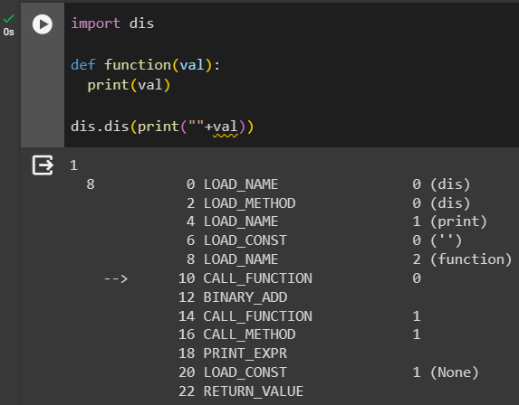

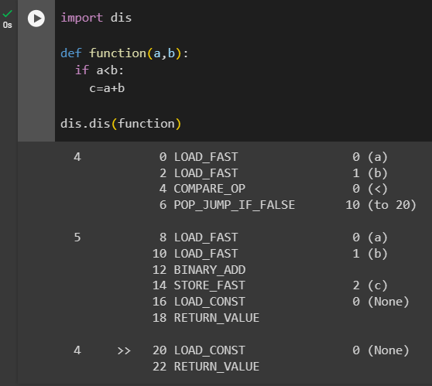

1. Obtenga el resto de opcode’s de sus compañeros
2. Utilizando traducción dirigida por la sintaxis dentro de su gramática, incluya la generación de código para la MV de Python
3. Pruebe con una instrucción para generar una salida ejecutable

Puntuación:

* Contiene los códigos bytecode de las instrucciones (60 pts – 10 pts c/u)
* Agrega a su programa la generación de código relacionada con una instrucción de su programa (25 pts)
* El programa genera código sólo si la instrucción no contiene errores (15 pts)

**Integrantes**

Valentina Balderas Torres

Wilialdo Perez Oceguera

Nota: consulte [https://rico-schmidt.name/pymotw-3/dis/#](https://rico-schmidt.name/pymotw-3/dis/)